# 1. รายการใบขาย

url : sales/invoice

* เรียงจาก : ล่าสุด (done)
* ใส่ชื่อย่อ (done)
* ยอดรวมให้ including vat

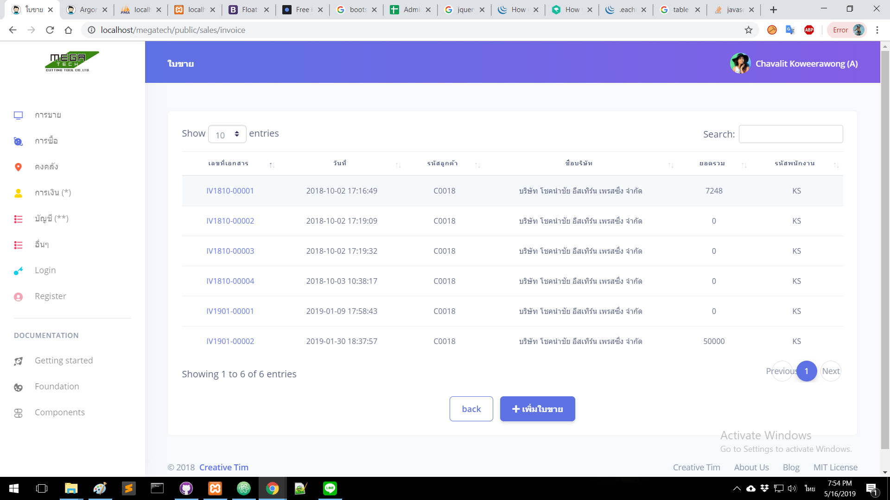

# 2. เพิ่ม / แก้ไขใบขาย

url : /sales/invoice/create

url : /sales/invoice/20/edit

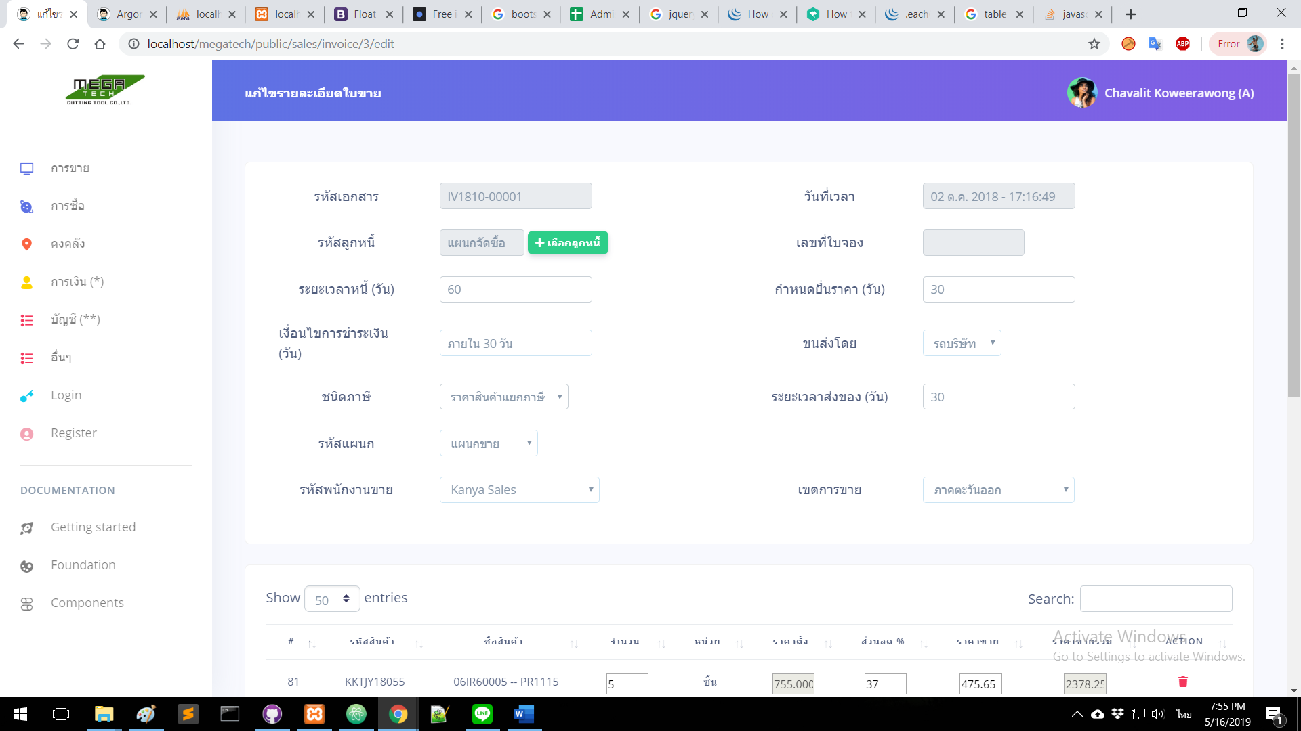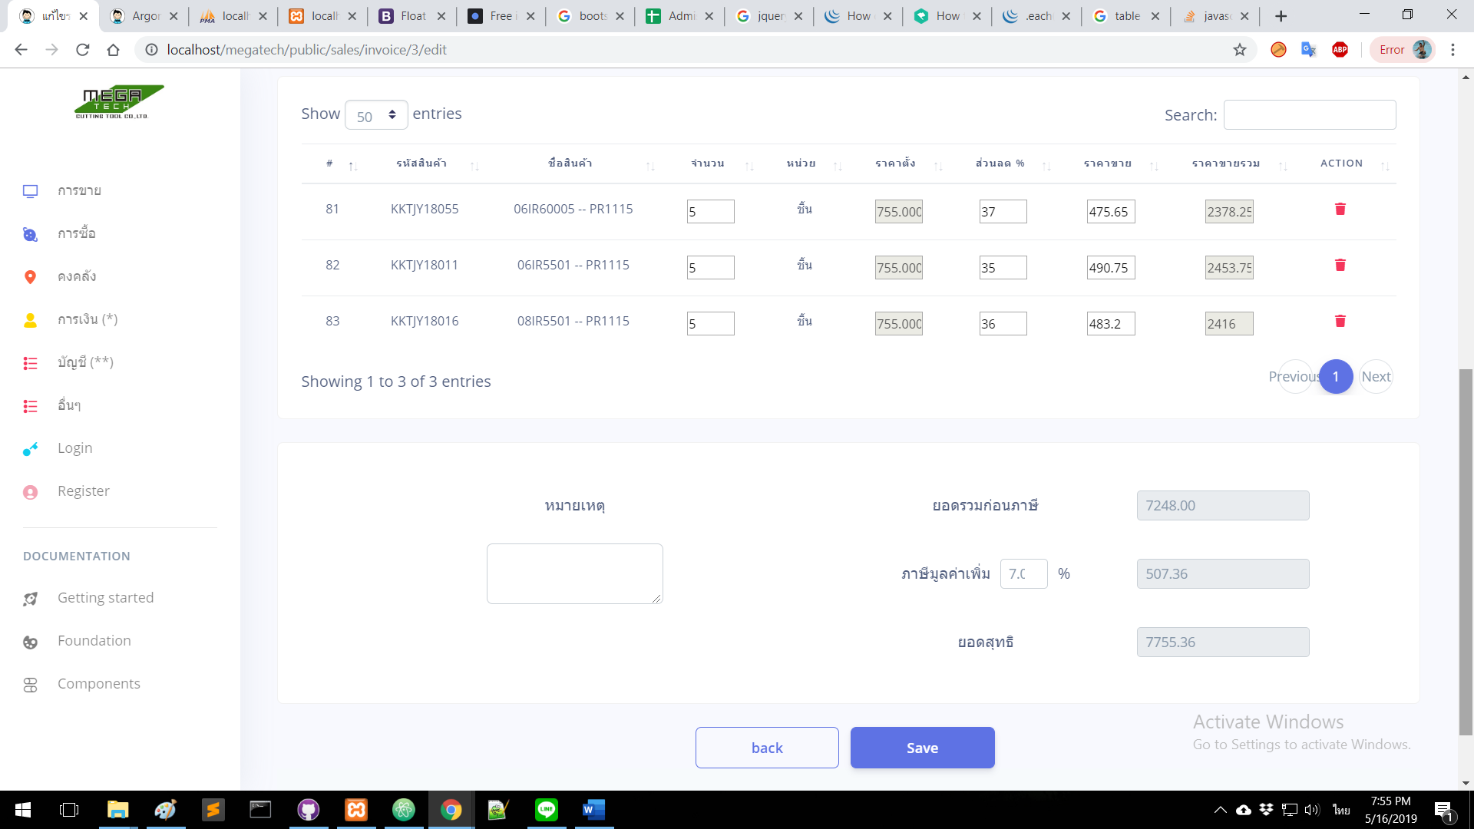

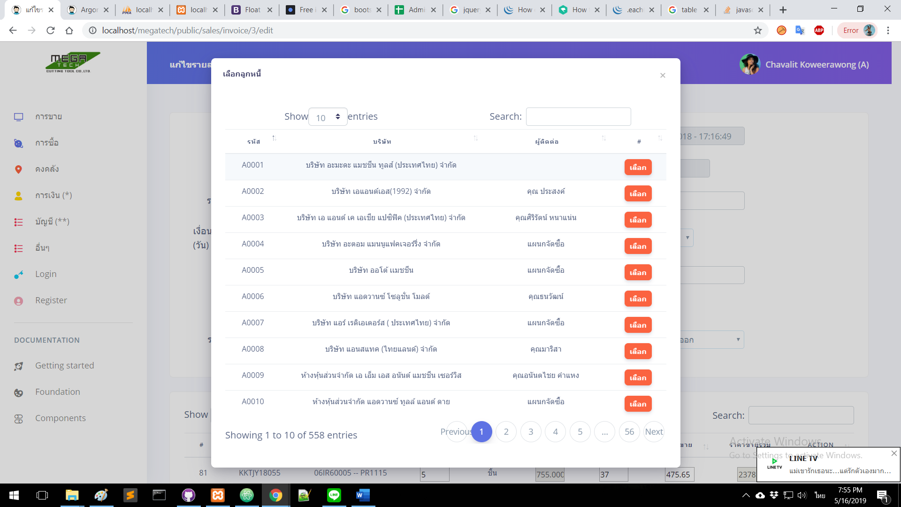

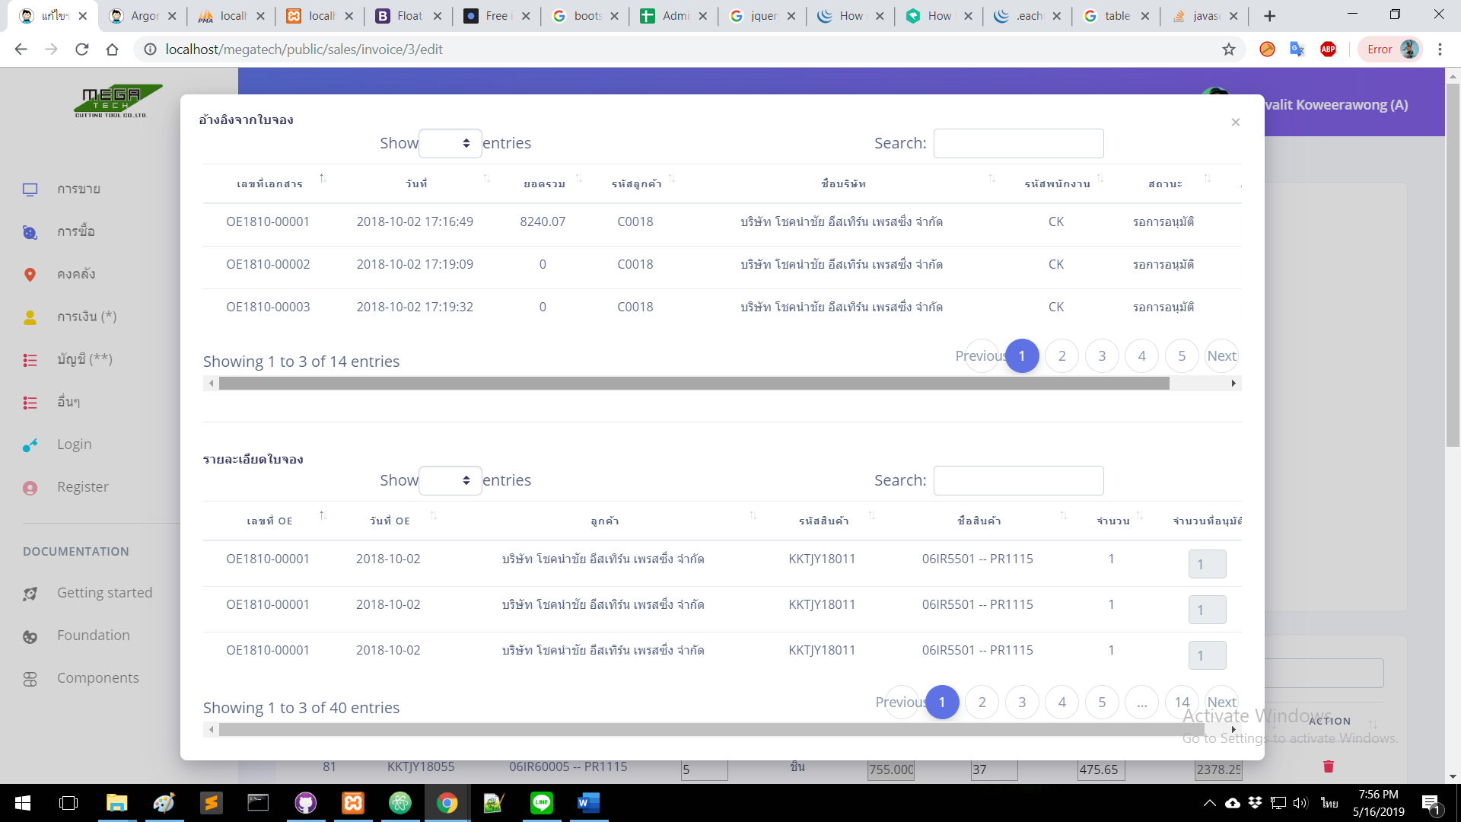

* เลือกลูกหนี้ที่ผูกกับพนักงานขาย ซึ่งกำหนดใน Customer ขึ้นเฉพาะลูกหนี้ของตนเองเท่านั้น (Done)
* รหัสแผนกต้องวิ่งตาม User (Done)
* เลือกลูกหนี้แล้วเลือก OE ทันที ให้ pop up QT หลังจากเลือกลูกหนี้ (Done)
* เอาปุ่มเซฟอยู่ข้างล่าง (Done)
* เมื่อออกอินวอยแล้วต้องไปอัพเดทที่ order detail ด้วยว่าออก IV แล้ว
* order detail ใดพร้อมก็ออก invoice ไปก่อนได้เลย
* ราคา product ผิด
* ดึงข้อมูลจากลูกค้าที่เลือก
* มี checkbox เมื่อต้องการขายต่ำกว่าราคาที่ floorเมื่อ toggle จะต้อง Save ได้แม้จะใส่ราคาต่ำกว่า (ขาด logic)
* เลือกสินค้าจากใบเสนอราคา ควรมี multi selection checkbox
* เพิ่มปุ่ม Print
* ชนิดภาษีต้อง Config ได้ในภายหลัง
* ใส่ลูกน้ำที่ตัวเลข
* ไม่มีเลข PO checkbox